TEORIA DEI SEGNALI – 18/01/05

Esercizio 1. Sia dato il segnale trapezoidale:
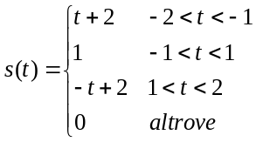

Dopo aver disegnato il segnale se ne calcoli la trasformata continua di Fourier.

Esercizio 2. Sia dato il sistema lineare tempo invariante avente risposta in frequenza data da:
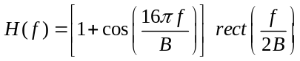.
Si calcoli e si rappresenti il segnale y(t) in uscita a tale sistema quando in ingresso è presente il segnale x(t) la cui trasformata continua di Fourieri è data da 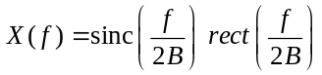.

Esercizio 3. Si calcoli l’energia del segnale 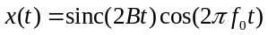 con 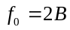 e 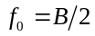.

Esercizio 4. Siano dati i seguenti eventi con le rispettive probabilità

Evento | A | B | C | D
Probabilità | 1/4 | 1/3 | 1/4 | 1/4

- Calcolare Pr[A+B] supponendo che A e B siano eventi mutuamente esclusivi.
- Calcolare Pr[A+B] supponendo che A e B siano eventi indipendenti.
- E’ possibile che A, B, C e D siano eventi mutuamente esclusivi? Giustificare la risposta.

Esercizio 5. Sia data la seguente funzione di distribuzione

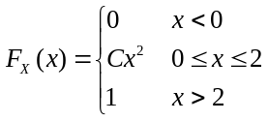
dove C è la costante di normalizzazione.
- Calcolare C e fare il grafico della 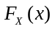.
- Calcolare la densità di probabilità 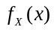.
- Trovare 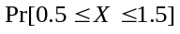.

Esercizio 6. Sia Y(t)=X(t)+W(t), dove X(t)=A e A è una variabile aleatoria con media nulla e varianza 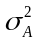, mentre W(t) è rumore bianco in banda B indipendente da A e con potenza 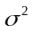.
- Si dimostri che Y(t) è stazionario in senso lato;
- Si calcoli la densità spettrale di potenza di Y(t).
- Si calcoli la potenza di Y(t).

